第六章 运算和数据流动控制逻辑
6. 前言：

6.1 数字逻辑电路的种类：
- 组合逻辑：输出只是当前输入逻辑电平的函数（有延时），与电路的原始状态无关的逻辑电路。也就是说，当输入信号中的任何一个发生变化时，输出都有可能会根据其变化而变化，但与电路目前所处的状态没有任何关系。
- 时序逻辑：输出不只是当前输入的逻辑电平的函数，还与电路目前所处的状态有关的逻辑电路。

同步有限状态机是同步时序逻辑的基础。所谓同步有限状态机是电路状态的变化只可能在在同一时钟跳变沿时发生的逻辑电路。但状态是否发生变化还要看输入条件，如输入条件满足，则进入下一状态，否则即使时钟不断跳变，电路系统仍停留在原来的状态。利用同步有限状态机可以设计出极其复杂灵活的数字逻辑电路系统，产生各种有严格时序和条件要求的控制信号波形，有序地控制计算逻辑中数据的流动。

6.2 数字逻辑电路的构成
- 组合逻辑：由与、或、非门组成的网络。常用的组合电路有：多路器、数据通路开关、加法器、乘法器….
- 时序逻辑： 由多个触发器和多个组合逻辑块组成的网络。常用的有：计数器、复杂的数据流动控制逻辑、运算控制逻辑、指令分析和操作控制逻辑。同步时序逻辑是设计复杂的数字逻辑系统的核心。时序逻辑借助于状态寄存器记住它目前所处的状态。在不同的状态下，即使所有的输入都相同，其输出也不一定相同。

组合逻辑举例之一：一个八位数据通路控制器

它的Verilog HDL描述如下：

`define ON 1 ‘b 1
`define OFF 1 ‘b 0
wire ControlSwitch;
wire [7:0] Out, In;
assign Out = (ControlSwith = = `ON) ? In : 8 ‘h00；

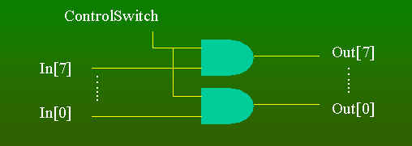
它的逻辑电路结构如下：
图6.1 数据通道开关的逻辑图

它对数据通路所起的作用如下：
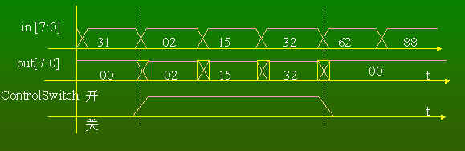
图6.2 数据通道的开关和数据流波形图

组合逻辑举例之二：一个八位三态数据通路控制器

它的Verilog HDL描述如下：

`define ON 1 ‘b 1
`define OFF 1 ‘b 0
wire LinkBusSwitch;
wire [7:0] outbuf;
inout [7:0] bus;
assign bus = (LinkBusSwitch== `ON) ? outbuf : 8 ‘hzz

它的逻辑电路结构和对数据通路的作用如下：

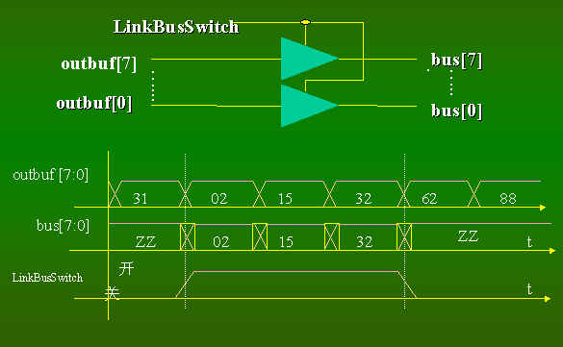
图6.3 三态数据通道开关逻辑图和数据流通断波形图

它与组合逻辑举例之一的差别只在前者在开关断开时输出为零，而后者在开关断开时输出为高阻，即与总线脱离连接。

  - 数据流动的控制：

我们知道，诸如加、减、乘、除、比较等运算都可以用组合逻辑来实现，但运算的输入必须稳定一段时间，才可能得到稳定的输出，而输出要被下一阶段的运算作为输入，也必须要有一段时间的稳定，因而输出结果必须保存在寄存器组中。在计算电路中设有许多寄存器组，它们是用来暂存运算的中间数据。对寄存器组之间数据流动进行精确的控制，在算法的实现的过程中有着极其重要的作用。这种控制是由同步状态机实现的。

开关逻辑应用举例：

设想下面的组合逻辑是一个乘法器，把输入的数乘3，然后输出。因为乘法器是由门组成的，所以会有延迟，从图上看，为了取得稳定的输出需要10ns的延迟。如果能有效地控制Sn的开关时间就可以取得稳定的输出，把运算结果存入寄存器。
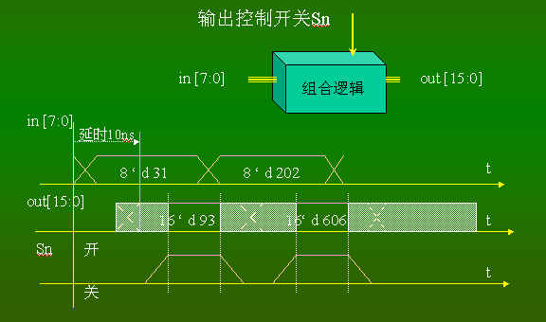
图6.4 带输出控制开关的运算组合逻辑和数据流波形
设想下图中由开关S1和开关S2控制的两个组合逻辑都是运算逻辑，例如乘法器或加法器等，而寄存器A，B，C是用来寄存运算的输入、中间和输出数据的。如果能与时钟配合来精确地控制开关的闭合和断开，在寄存器中暂存的中间或输出数据都会是上一步运算的稳定结果，而不会出现冒险和竞争的现象。

设想下图中由开关S1、S3、S5控制的三个组合逻辑都是运算逻辑，例如乘法器或加法器等，而寄存器组A，B，C是用来寄存运算的输入、中间和输出数据的。开关S2、S4、S6是三态门，能控制寄存器组A，B，C的输出到总线上还是与总线隔离。 如果能与时钟配合来精确地控制S1到S6开关的闭合和断开，在寄存器中暂存的中间或输出数据都会是上一步运算的稳定结果，而不会出现冒险和竞争的现象。运算的过程可以在这几个寄存器组内反复地执行，直到通过开关的控制使其停止。下面让我们通过简单的描述来说明一个极其重要的概念：生成与时钟精确配合的开关时序是计算逻辑的核心。
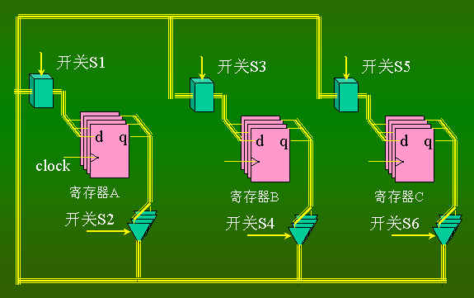
图 6.6 由开关逻辑控制的数据流动和计算逻辑结构示意图
我们在“数字电子技术基础”中已经知道当时钟正跳变沿到来时，在D触发器数据端口的数据才能存入触发器中。我们也知道当组合逻辑的输入变化时，输出必须经过一段时间后才能稳定，这是由于门级电路和布线的延迟造成的。只有稳定的输出对运算才是有意义的。如果我们想把寄存器组C中的数据经过组合逻辑的运算存入寄存器组A中，我们应该如何来控制这几个开关呢？从上面的描述我们知道开关S1、S3、S5分别控制着三个组合运算逻辑的输出。如果S1、S3、S5切断数据通道，则组合运算逻辑的输出总是为零（即每一个输出线总为低电平）。当时钟正跳变沿到来时这三个寄存器组将全部清零。为了要把寄存器组C中的数据送出，必须在时钟正跳变沿到来前接通S6，待运算组合逻辑输出稳定后接通S1,在时钟正跳变到来时便可把稳定的结果存入寄存器组A中。此时寄存器组C中的数据已被清零，因为这时开关S3、S5、S2、S4必须把数据通道断开，寄存器组C端口的零电平被存入寄存器组C。但由原来寄存在寄存器组C中的数据所生成的结果已稳定地存入寄存器组A中。同理断开所有的通道,只按时序先后接通S2、S3，在下一运算时钟前沿到来时就能稳定地把由S3控制的运算结果存入寄存器组B。这个简单的例子说明：如果我们能设计出一个状态机，在这个状态机的控制下生成一系列的开关信号，严格按时钟的节拍来开启或关闭数据通道，我们就能用硬件来构成复杂的计算逻辑，如果硬件的规模可以达到几十到几千万门，我们就可以设计出并行度很高的高速计算逻辑。在下一章里我们将详细地介绍怎样用VerilogHDL来编写可综合的复杂同步状态机。

6．4 为什么在Verilog HDL设计中一定要用同步而不能用异步时序逻辑
clock

同步时序逻辑是指表示状态的寄存器组的值只可能在唯一确定的触发条件发生时刻改变。只能由时钟的正跳沿或负跳沿触发的状态机就是一例。always @(posedge clock) 就是一个同步时序逻辑的触发条件, 表示由该always控制的begin end块中寄存器变量重新赋值的情形只有可能在clock正跳沿发生。而异步时序逻辑是指触发条件由多个控制因素组成，任何一个因素的跳变都可以引起触发。记录状态的寄存器组其时钟输入端不是都连结在同一个时钟信号上。例如用一个触发器的输出连结到另一个触发器的时钟端去触发的就是异步时序逻辑。

用Verilog HDL设计的可综合模块,必须避免使用异步时序逻辑，这不但是因为许多综合器不支持异步时序逻辑的综合，而且也因为用异步时序逻辑确实很难来控制由组合逻辑和延迟所产生的冒险和竞争。当电路的复杂度增加时，异步时序逻辑无法调试。工艺的细微变化也会造成异步时序逻辑电路的失效。因为异步时序逻辑中触发条件很随意，任何时刻都有可能发生，所以记录状态的寄存器组的输出在任何时刻都有可能发生变化。而同步时序逻辑中的触发输入至少可以维持一个时钟后才会发生第二次触发。这是一个非常重要的差别，因为我们可以利用这一个时钟的时间在下一次触发信号来到前，为电路状态的改变创造一个稳定可靠的条件。因此我们可以得出结论：同步时序逻辑比异步时序逻辑具有更可靠更简单的逻辑关系。如果我们强行作出规定，用Verilog来设计可综合的状态机必须使用同步时序逻辑,有了这个前提条件，实现自动生成电路结构的综合器就有了可能。因为这样做大大减少了综合工具的复杂度，为这种工具的成熟创造了条件。也为Verilog可综合代码在各种工艺和FPGA之间移植创造了条件。Verilog RTL级的综合就是基于这个规定的。下面我们将详细说明同步与异步时序逻辑的差异。

在同步逻辑电路中，触发信号是时钟（clock）的正跳沿（或负跳沿）；触发器的输入与输出是经由两个时钟来完成的。第一个时钟的正跳沿（或负跳沿）为输入作准备，在第一个时钟正跳沿（或负跳沿）到来后到第二个时钟正跳沿（或负跳沿）到来之前的这一段时间内，有足够的时间使输入稳定。当第二个时钟正跳沿（或负跳沿）到来时刻，由前一个时钟沿创造的条件已经稳定，所以能够使下一个状态正确地输出。

若在同一时钟的正跳沿（或负跳沿）下对寄存器组既进行输入又进行输出，很有可能由于门的延迟使输入条件还未确定时，就输出了下一个状态，这种情况会导致逻辑的紊乱。而利用上一个时钟为下一个时钟创造触发条件的方式是安全可靠的。但这种工作方式需要有一个前提：确定下一个状态所使用的组合电路的延迟与时钟到各触发器的差值必须小于一个时钟周期的宽度。只有满足这一前提才可以避免逻辑紊乱。在实际电路的实现中，采取了许多有效的措施来确保这一条件的成立，其中主要有以下几点：
（1）全局时钟网络布线时尽量使各分支的时钟一致；
（2）采用平衡树结构，在每一级加入缓冲器，使到达每个触发器时钟端的时钟同步。
全局时钟网络
触发器

缓冲器
触发器1

触发器n

图1 全局时钟网示意图
图2 平衡树结构示意图

（如图1、2所示）

通过这些措施基本可以保证时钟的同步，在后仿真时，若逻辑与预期设计的不一样，可降低时钟频率，就有可能消除由于时钟过快引起的触发器输入端由延迟和冒险竞争造成的不稳定从而使逻辑正确。

在组合逻辑电路中，多路信号的输入使各信号在同时变化时很容易产生竞争冒险，从而结果难以预料。下面就是一个简单的组合逻辑的例子：C = a & b;
图3 由于a,b变化不同步导致组合电路竞争冒险产生毛刺和防止办法

a
b
C
CLOCK
输入
输出
a和b变化不同步使C 产生了一个脉冲。这个结果也许与当初设计时的想法并不一致，但如果我们能过一段时间，待C的值稳定后再来取用组合逻辑的运算结果，就可以避免竞争冒险。同步时序逻辑由于用上一个时钟的跳变沿时刻（置寄存器作为组合逻辑的输入）来为下一个时钟的跳变沿时刻的置数（置下一级寄存器作为该组合逻辑的输出）做准备，只要时钟周期足够长，就可以在下一个时钟的跳变沿时刻得到稳定的置数条件，从而在寄存器组中存入可靠的数据。而这一点用异步电路是做不到的，因此在实际设计中应尽量避免使用异步时序逻辑。若用弥补的方法来避免竞争冒险，所耗费的人力物力是很巨大的。也无法使所设计的Verilog HDL代码和已通过仿真测试的电路模块结构有知识产权的可能，因为工艺的细微改变就有可能使电路无法正常工作。显而易见使用异步时序逻辑会带来设计的隐患，无法设计出能严格按同一时间节拍操作控制数据流动方向开关的状态机。而这种能按时钟节拍精确控制数据流动开关的状态机就是在下一章里我们将详细介绍的同步有限状态机。它是算法计算过程中数据流动控制的核心。计算结构的合理配置和运算效率的提高与算法状态机的设计有着非常密切的关系。我们只有通过阅读有关计算机体系结构的资料和通过大量的设计实践才能熟练地掌握复杂算法系统的设计。

思考题：
- 利用数字电路的基本知识解释：为什么说即使组合逻辑的输入端的所有信号同时变化，其输出端的各个信号不可能同时达到新的值？ 各个信号变化的快慢由什么决定？。

- 为使运算组合逻辑有一个确定的输出，为什么在运算组合逻辑的输入端和输出端必须具有寄存器组来寄存数据？

- 对每一个寄存器组来说，上一个时钟的正跳沿是为置数做准备，下一个时钟正跳沿是把本寄存器组置数（并为下一级运算组合逻辑输入），为下一级寄存器组的置数做准备的先决条件是什么？

